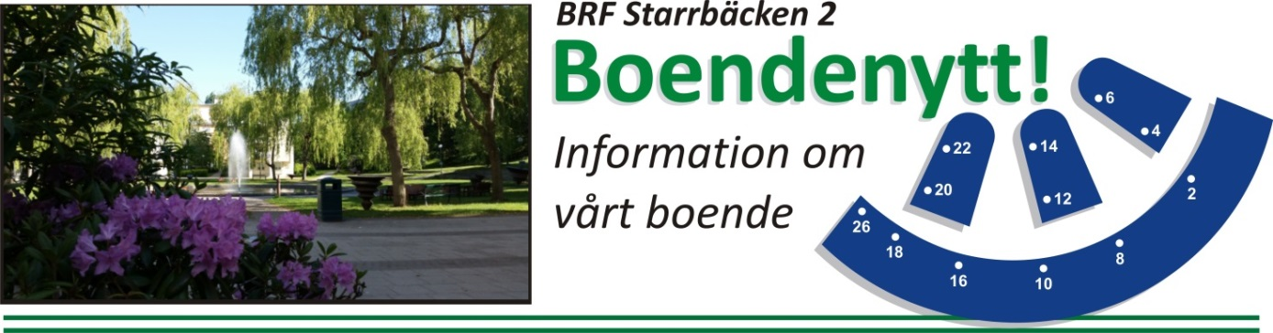

Informationsblad nr 7, 2015
Justering av kallelse till extrastämma lördag den 10 oktober
Som meddelats tidigare har vi extrastämma lördag den 10 oktober kl 9.30. Efter att styrelse fått in synpunkter från jurister och revisorer har den beslutat att punkten om ändringen rörande avsättningar till reparationsfonden skjuts på till våren. Dessutom har några justeringar gjorts i förslaget till stadgeändringen av andrahandsupplåtelse. Se nedan.
Väl mött på stämman och städdagen därefter!

Kallelse till extra föreningsstämma för Bostadsrättsföreningen Starrbäcken 2

Tidpunkt​: Lördag den 10 oktober kl 9.30
Plats​: Halvmånen, Starrängsringen 24

Bakgrund​: Styrelsen föreslår en stadgeändring gällande möjligheten att ta ut en extra avgift vid andrahandsupplåtelse. Se mer i bifogat dokument.

Dagordning
1. Stämmans öppnande
2. Upprättande av röstlängd
3. Val av ordförande för stämman
4. Anmälan av ordförandens val av sekreterare
5. Fastställande av dagordningen
6. Val av två personer att jämte ordföranden justera protokollet
7. Fråga om kallelse till stämman behörigen skett
8. Stadgeändring gällande extra avgift vid andrahandsupplåtelse
9. Stämmans avslutande

Styrelsen genom Christina Cronsioe

Bilaga till kallelse till extrastämma i Brf Starrbäcken 2

Följande förändringar föreslås i föreningens stadgar. Tilläggen är i kursiv stil. Ändringar i stadgarna kräver två stämmobeslut varav en ordinarie. Stadgarna kan därför ändras tidigast efter årsstämman i vår.

Avgifter
7§
För bostadsrätten utgående insats och årsavgift fastställs av styrelsen. Ändring av insats skall dock alltid beslutas av föreningsstämma. Föreningens löpande kostnader och utgifter samt avsättning till fond skall finansieras genom att bostadsrättshavarna betalar årsavgift till föreningen. Årsavgifterna fördelas på bostadsrättslägenheterna i förhållande till lägenheternas andelstal och lägenheternas kvm i förhållande till total kvm boyta.
Utgifter som är att hänföra till fastigheten såsom skatt, försäkring, reparationsfond, avskrivning, räntekostnader, amortering av lån samt intäkter såsom räntebidrag, hyra och ränta fördelas i förhållande till lägenhetens andelstal. Utgifter som är att hänföra till fastighetens drift såsom värme, renhållning, el, vatten och avlopp, diverse kostnader och löpande reparationer och underhåll fördelas i förhållande till lägenhetens yta av fastighetens totala kvm boendeyta.
Årsavgiften betalas månadsvis i förskott senast sista vardagen före varje kalendermånads början, om inte styrelsen beslutar annat. Om inte årsavgiften betalas i rätt tid, utgår dröjsmålsränta enligt räntelagen (1975:635) på den obetalda avgiften från förfallodagen till dess full betalning sker.
Upplåtelseavgift, överlåtelseavgift, pantsättningsavgift och avgift för andrahandsupplåtelse kan tas ut efter beslut av styrelsen. För arbete med övergång av bostadsrätt får överlåtelseavgift tas ut av bostadsrättshavaren med belopp som maximalt får uppgå till 2,5 % av prisbasbeloppet enligt 2 kap 6 och 7 §§ socialförsäkringsbalken (2010:110) som gäller vid tidpunkten för ansökan om medlemskap.
Avgiften för andrahandsupplåtelse för lägenhet får per år uppgå till högst 10% av det prisbasbelopp, enligt 2 kap 6 och 7 §§ i socialförsäkringsbalken (2010:110) som gäller vid tidpunkten för ansökan om andrahandsupplåtelse. Om en lägenhet upplåts i andra hand under en del av ett år, beräknas den högsta tillåtna avgiften för andrahandsupplåtelsen efter det antal kalendermånader som lägenheten är upplåten i andra hand. Avgift för andrahandsuthyrning betalas av bostadsrättshavare.
För arbete vid pantsättning av bostadsrätt får pantsättningsavgift tas ut med belopp som maximalt får uppgå till 1% av prisbasbeloppet enligt 2 kap 6 och 7 §§ socialförsäkringsbalken (2010:110) som gäller vid tidpunkten för underrättelse om pantsättning.
Pantsättningsavgift betalas av pantsättaren.
Föreningen får i övrigt inte ta ut särskilda avgifter för åtgärder som föreningen skall vidta med anledning av lag och författning.
Avgifter skall betalas på det sätt styrelsen bestämmer. Betalning får dock alltid ske genom postanvisning, plusgiro eller bankgiro

